**TRƯỜNG ĐẠI HỌC SƯ PHẠM**

**THÀNH PHỐ HỒ CHÍ MINH**

**KHOA CÔNG NGHHỆ THÔNG TIN**



**TIỂU LUẬN**

**HỌC PHẦN: 2511COMP1802 – THIẾT KẾ WEB**

**Giảng viên hướng dẫn:** Võ Lê Phúc Hậu

**Thành phố Hồ Chí Minh, ngày 20 tháng 10 năm 2025**

**TRƯỜNG ĐẠI HỌC SƯ PHẠM**

**THÀNH PHỐ HỒ CHÍ MINH**

**KHOA CÔNG NGHỆ THÔNG TIN**

**TIỂU LUẬN**

**HỌC PHẦN: 2511COMP1802 – THIẾT KẾ WEB**

**Lớp học phần:** 2511COMP180205

**Sinh viên thực hiện:** Nguyễn Ngọc Thúy Hằng **MSSV:** 51.01.103.031

**Giảng viên hướng dẫn:** Võ Lê Phúc Hậu

**Thành phố Hồ Chí Minh, ngày 20 tháng 10 năm 2025**

**LỜI MỞ ĐẦU**

Trong thời đại công nghệ số phát triển mạnh mẽ như hiện nay, thiết kế web đóng vai trò vô cùng quan trọng trong việc xây dựng và phát triển các nền tảng trực tuyến, phục vụ nhu cầu thông tin, giải trí, thương mại và giáo dục. Thiết kế Web không chỉ cung cấp kiến thức lý thuyết nền tảng mà còn tạo cơ hội để sinh viên thực hành, ứng dụng các kỹ năng vào các bài tập cụ thể, từ đó hình thành tư duy thiết kế và khả năng xây dựng giao diện web một cách chuyên nghiệp.

Tiểu luận cuối kì này là bài tổng hợp các bài tập đã được thực hiện trong suốt quá trình học, bao gồm các nội dung từ thiết kế bố cục, sử dụng HTML, CSS, đến áp dụng JavaScript cơ bản. Mỗi bài tập đều phản ánh sự tiến bộ và nỗ lực cá nhân trong việc tiếp cận và vận dụng kiến thức vào thực tiễn. Qua đó, tiểu luận không chỉ là minh chứng cho quá trình học tập mà còn là nền tảng để phát triển sâu hơn trong lĩnh vực thiết kế web trong tương lai.

Mặc dù đã cố gắng hoàn thành tiểu luận một cách đầy đủ và chỉn chu nhất có thể, tuy nhiên do đây là lần đầu tiên tiếp cận và hình thức làm tiểu luận tổng hợp, chắc chắn không thể tránh khỏi những thiếu sót trong nội dung cũng như hình thức trình bày. Kính mong quý thầy cô thông cảm và góp ý để em có thể rút kinh nghiệm và hoàn thiện hơn trong những lần sau.

**MỤC LỤC**

**PHẦN 1: HTML bài tập tổng hợp** 6

**1.1** **Mô tả giao diện** 6

**1.2** **Chức năng của trang web** 8

**1.3** **Chức năng nổi bật** 8

**1.4** **Kết luận** 9

**PHẦN 2: Quản lí sản phẩm** 9

**2.1 Mô tả giao diện** 9

**2.2 Chức năng của trang web** 10

**2.3 Chức năng nổi bật** 10

**2.4 Kết luận** 11

**PHẦN 3: Layout web** 11

**3.1 Mô tả giao diện** 11

**3.2** **Chức năng của trang web** 13

**3.3** **Chức năng nổi bật** 13

**3.4** **Kết luận** 14

**PHẦN 4:**  **Hồ cá vui nhộn** 14

**4.1 Mô tả giao diện** 14

**4.2 Chức năng của trang web** 15

**4.3 Chức năng nổi bật** 15

**4.4 Kết luận** 16

**PHẦN 5: Thiết kế Website Lễ hội Halloween** 16

**5.1 Mô tả giao diện** 16

**5.2** **Chức năng của trang web** 18

**5.3 Chức năng nổi bật** 18

**5.4** **Kết luận** 18

**PHẦN 6: Thiết kế CV** 19

**6.1** **Mô tả giao diện** 19

**6.2 Chức năng của trang web** 19

**6.3 Chức năng nổi bật** 20

**6.4 Kết luận** 20

**PHẦN 7: Đường dẫn đến các trang web** 20

**7.1 Phần 1** 20

**7.2 Phần 2** 21

**7.3 Phần 3** 21

**7.4 Phần 4** 21

**7.5 Phần 5** 21

**7.6 Phần 6** 21

# **PHẦN 1:** [**HTML bài tập tổng hợp**](https://github.com/nguyenhang811/2511COMP180204-TKWeb-5101103031/tree/main/tkweb/1.6)

* 1. **Mô tả giao diện**

Website gồm **4** trang chính:

* A screenshot of a computer

  AI-generated content may be incorrect.**Trang chủ (****tonghop.html****):** Giao diện đơn giản, có menu điều hướng nằm ngang trên cùng với nền màu hồng nhạt. Các mục menu bao gồm: Trang chủ, Kế hoạch, Sở thích, Liên hệ. Phần thân trang là giới thiệu bản thân với các thông tin như họ tên, tuổi, ngày sinh, số điện thoại, địa chỉ và email.e

Hình 1.1.1 Giao diện trang chủ

* 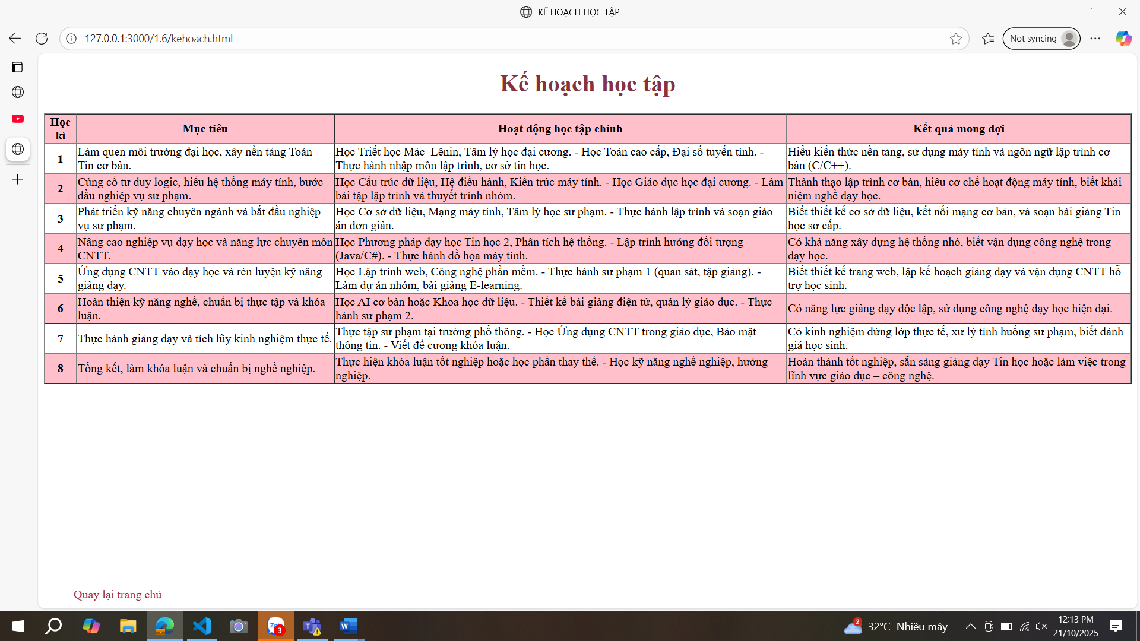**Trang Kế hoạch học tập (****kehoach.html****):** Trang trình bày bảng kế hoạch học tập chi tiết theo các kì học với các thông tin mục tiêu, hoạt động học tập và kết quả mong đợi. Menu “Quay lại trang chủ” được cố định phía dưới chân trang.

Hình 1.1.2 Giao diện kế hoạch học tập

* 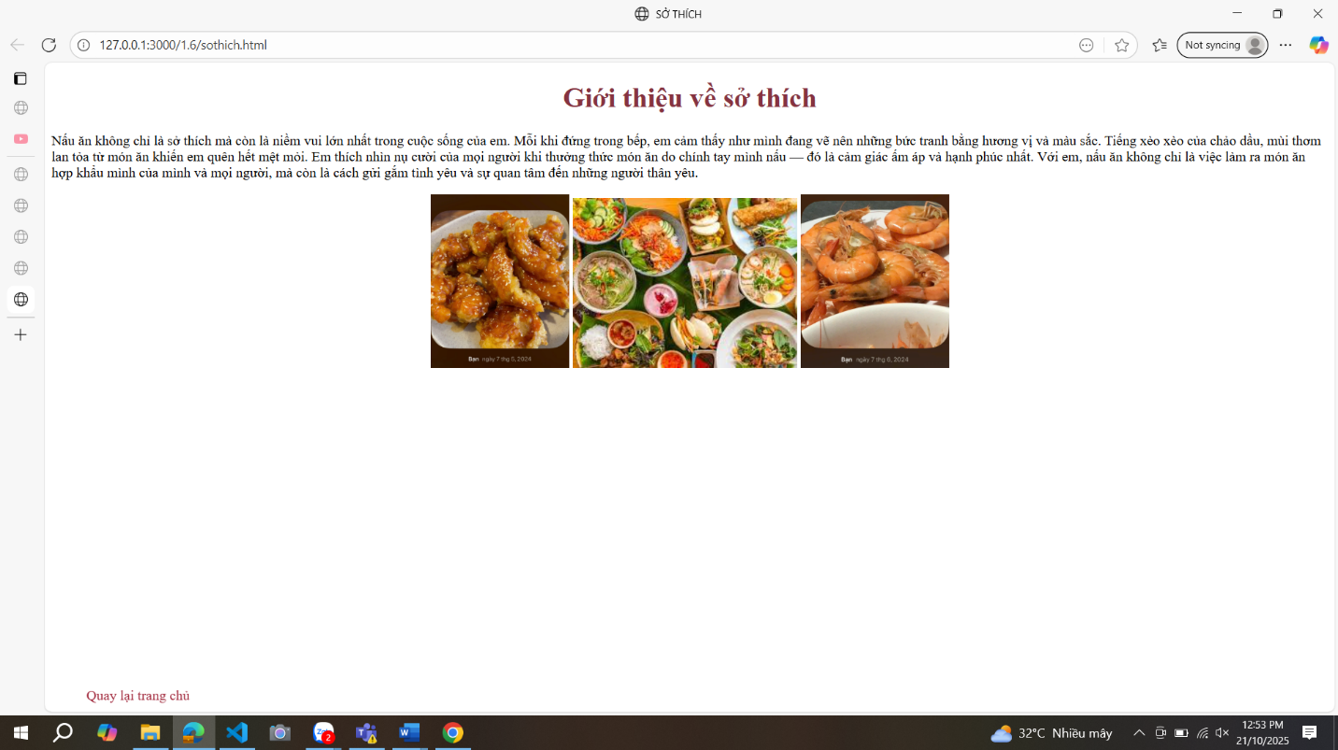**Trang Sở thích (****sothich.html****):** Trang giới thiệu về sở thích nấu ăn, có đoạn văn mô tả cảm xúc và niềm đam mê. Menu “Quay lại trang chủ” được cố định phía dưới chân trang.

Hình 1.1.3 Giao diện giới thiệu về sở thích

* **Trang liên hệ (****lienhe.html****):** Trang có form liên hệ với các trường nhập liệu: Họ tên, Email, Nội dung và nút gửi. Kèm theo đó là bản đò Google Maps được nhúng trực tiếp, giúp định vị vị trí. Menu “Quay lại trang chủ” được cố định phía dưới cùng.

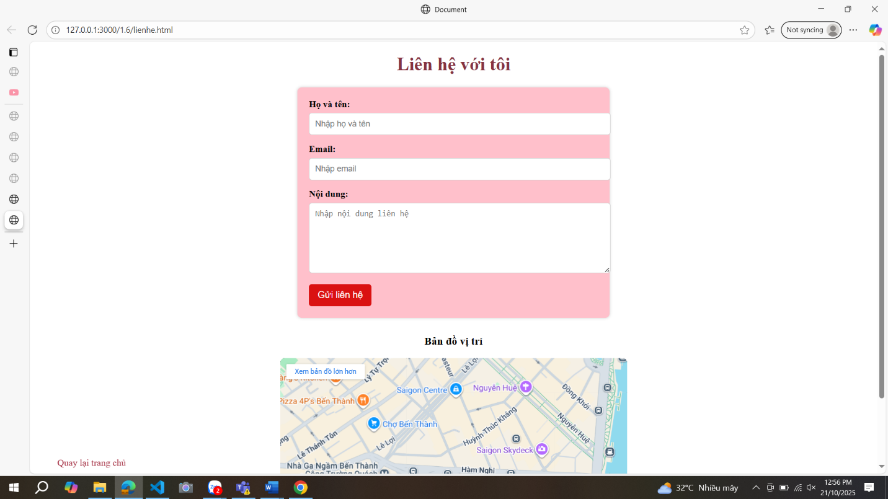

Hình 1.1.4 Giao diện trang liên hệ

Giao diện các trang sử dụng màu sắc nhàng, chủ yếu tông hồng, đỏ tím, tạo cảm giác thân thiện, phù hợp với mục đích giới cá nhân.

* 1. **Chức năng của trang web**

Website được xây dựng nhằm mục đích giới thiệu thông tin cá nhân, phục vụ cho học tập và phát triển kĩ năng thiết kế web. Các chức năng chính của trang web bao gồm:

* **Giới thiệu bản thân:** Cung cấp các thông tin cá nhân như họ tên, ngày sinh, địa chỉ, email, số điện thoại giúp người truy cập có thể hiểu rõ về chủ sở hữu website.
* **Trình bày kế hoạch học tập:** Người dùng có thể xem kế hoạch học tập chi tiết theo từng học kì, với các nội dung như mục tiêu, hoạt động học tập và kết quả mong đợi.
* **Chia sẻ sở thích cá nhân:** Giúp người truy cập hiểu thêm về sở thích cá nhân, thể hiện tính cách và sự sáng tạo của chủ sở hữu.
* **Trang liên hệ:** Cho phép người dùng để lại thông tin liên lạc và góp ý quan biểu mẫu, đồng thời xem bản đồ vị trí dựa trên Google Maps.

Các chức năng được tổ chức logic, dễ hiểu và phù hợp với mục tiêu làm một trang web cá nhân phục vụ học tập và chia sẻ thông tin.

* 1. **Chức năng nổi bật**

Website có một số chức năng nổi bật như sau:

* **Thanh điều hướng đơn giản, dễ sử dụng:** Thanh menu cố định ở đầu trang giúp người dùng dễ dàng truy cập các mục như “Trang chủ”, “Kế hoạch”, “Sở thích”, “Liên hệ”.
* **Footer cố định (menu dưới cùng):** Cung cấp liên kết “Quay lại trang chủ” giúp người dùng nhanh chóng trở về trang chính mà không cần kéo lên đầu trang.
* **Biểu mẫu liên hệ (Form):** Giao diện trực quan, đẹp mắt cho phép người dùng nhập họ tên, email và nội dung tin nhắn. Đây là chức năng tương tác rất quan trọng trong các trang web cá nhân hoặc chuyên nghiệp.
* **Tích hợp bản đồ Google Maps:** Hiển thị vị trí thực tế để người dùng biết được địa chỉ của chủ sở hữu trang web.
* **Bố cục rõ ràng, màu sắc hài hòa:** Trang sử dụng màu sắc như hồng, đỏ nâu giúp tạo cảm giác thân thiện, đồng thời làm nổi bật các phần nội dung quan trọng.
* **Hiển thị kế hoạch học tập theo bảng rõ ràng:** Sử dụng bảng có màu xen kẽ giữa khác hàng giúp dễ đọc, nội dung trình bày rõ ràng theo từng học kì.
  1. **Kết luận**

Trong phần 1, trang web cá nhân đã được mô tả một cách tổng quan từ giao diện đến các chức năng chính và nổi bật. Giao diện được thiết kế đơn giản, hài hòa và tông màu nhẹ nhàng, phù hợp với mục đính cá nhân hóa. Các chức năng như giới thiệu bản thân, trình bày kế hoạch học tập, chia sẻ sở thích và liên hệ đều được tổ chức rõ ràng, hợp lí và thân thiện với người dùng.

Trang web không chỉ giúp thể hiện cá tính, sở thích và mục tiêu học tập mà còn góp phần nâng cao kĩ năng thiết kế web, tư duy bố cục, trình bày thông tin hiệu quả. Với những chức năng nổi bật như form liên hệ, tích hợp bản đồ Google Maps và bảng kế hoạch học tập chi tiết, website này có thể được phát triển thêm trong tương lai để phục vụ cho nhiều mục đích học tập và giao tiếp khác.

# **PHẦN 2:** [**Quản lí sản phẩm**](https://github.com/nguyenhang811/2511COMP180204-TKWeb-5101103031/blob/main/tkweb/3.3.html)

## **2.1 Mô tả giao diện**

Giao diện trang web bao gồm các thành phần chính sau:

* **Tiêu đề “ Add New Product”:** Hiển thị phía trên cùng của trang, đóng vai trò giới thiệu chức năng chính của trang web.
* **Khung nhập liệu và nút “Add”:** Nằm trong khối .dau có nền màu hồng, chiều rộng 400px và chiều cao 60px. Người dùng nhập tên sản phẩm mới vào ô input và nhấn nút “Add” để thêm sản phẩm vào danh sách.
* **Phần hiển thị danh sách sản phẩm:**

+ Gồm tiêu đề “Display All Product”

+ Bên dưới là thanh header-row hiển thị:

* Bên trái: “Product name”
* Bên phải: tổng số lượng sản phẩm hiện có ( sử dụng thẻ span có id product-count )
* **Danh sách sản phẩm:** Hiển thị ở dạng bảng, mỗi dòng gồm:

**+** Tên sản phẩm

**+** Nút “Edit” để chỉnh sửa

**+** Nút “Delete” để xóa

**+** Các dòng được xen kẽ màu nền hồng và trắng tạo sự rõ ràng và thẩm mỹ

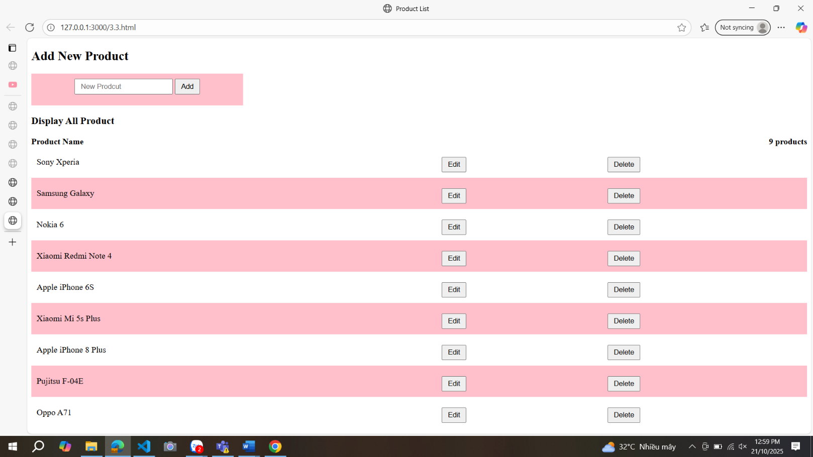Hình 2.1 Giao diện của trang web quản lí sản phẩm

## **2.2 Chức năng của trang web**

Trang web có chức năng quản lí danh sách sản phẩm, cụ thể gồm:

* **Hiển thị danh sách sản phẩm:** Khi trang được tải lần đầu, danh sách mặc định gồm 9 sản phẩm sẽ hiển thị dưới dạng bảng.
* **Thêm sản phẩm mới:** Người dùng có thể nhập tên sản phẩm và nhấn nút “Add” để thêm vào danh sách. Sau khi thêm, danh sách sẽ tự động cập nhật.
* **Chỉnh sửa tên sản phẩm:** Nhấn nút “Edit” bên cạnh tên sản phẩm sẽ mở hộp thoại nhập (prompt). Người dùng có thể thay đổi tên và xác nhận để cập nhật.
* **Xóa sản phẩm:** Nhấn nút “Delete” sẽ xóa sản phẩm tương ứng ra danh sách.
* **Đếm số lượng sản phẩm:** Tự động cập nhật tổng số lượng sản phẩm hiện có và hiển thị ở góc phải của tiêu đề danh sách.

## **2.3 Chức năng nổi bật**

Trang web sử dụng JavaScript để xử lí dữ liệu động, mang lại trải nghiệm tương tác trực tiếp. Các chức năng nổi bật gồm:

* **Tự động cập nhật danh sách:** Mỗi khi thêm, sửa hoặc xóa sản phẩm mà không cần tải lại trang.
* **Hiển thị số lượng sản phẩm theo thời gian thực:** bằng cách cập nhật innerText của phần tử #product_count.
* **Tạo bằng HTML động:** thông qua JavaScript với vòng lặp for để hiển thị các sản phẩm.
* **Giao diện sử dụng màu nền xen kẽ** ( dòng chẵn hồng _ dòng lẻ trắng ): giúp người dùng dễ phân biệt từng dòng trong danh sách.
* **Sử dụng hàm prompt():** để chỉnh sửa tên sản phẩm, đơn giản mà hiệu quả.
* **Giao diện đơn giản, gọn gàng, dễ sử dụng:** với khối nhập liệu rõ ràng, nút bấm chức năng nổi bật và bảng dữ liệu hiển thị trực quan.

## **2.4 Kết luận**

Trang web trong phần 2 minh họa rõ cách sử JavaScript để xử lí dữ liệu mảng và thao tác DOM trong thiết kế web. Mặc dù không sử dụng backend hay cơ sở dữ liệu, nhưng các chức năng cơ bản như thêm, sửa, xóa và hiển thị danh sách đã được xử lí hiệu quả bằng ngôn ngữ JavaScript thuần.

Trang có tính tương cao, phù hợp để thực hành các thao tác cơ bản với mảng, sự kiện DOM và cập nhật nội dung HTML động. Đây là nền tảng quan trọng giúp sinh viên hiểu được cách xây dựng chức năng quản lí dữ liệu trong các trang web thực tế. Với phần này, người học hoàn toàn có thể mở rộng thêm như lưu trữ dữ liệu bằng localStorage, hoặc nâng cấp thành ứng dụng quản lí sản phẩm có lưu trữ vĩnh viễn trong tương lai.

# **PHẦN 3:** [**Layout web**](https://github.com/nguyenhang811/2511COMP180204-TKWeb-5101103031/tree/main/tkweb/5.3)

## **3.1 Mô tả giao diện**

Website “FIT-HCMUE SHOP” được thiết kế với giao diện hiện đại, bố cục rõ ràng, thân thiện với người dùng. Giao diện tổng thể được chia thành ba phần chính:

* A screenshot of a computer

  AI-generated content may be incorrect.**Phần đầu trang (Header):** Bao gồm tên cửa hàng “FIT-HCMUE SHOP”, khẩu hiệu “Bring knowledge to everyone”. Thanh điều hướng (navbar) sử dụng Bootstrap giúp dễ dàng truy cập các mục như: Trang chủ, Giới thiệu, Sản phẩm, Liên hệ, Hỗ trợ, Tài khoản.

Hình 3.1 Giao diện của phần đầu trang của website

* **Phần thân trang (Body):** Nội dung được chia làm 2 cột:

**+** Cột trái(Main content): Hiển thị chi tiết thông tin sản phẩm, như tên sản phẩm (Ipad Air M3), hình ảnh, giá bán, mô tả chi tiết và các thông số kỹ thuật. Ngoài ra, sản phẩm có các nút chức năng như “Thêm giỏ hàng”, “Yêu thích”, ô nhập 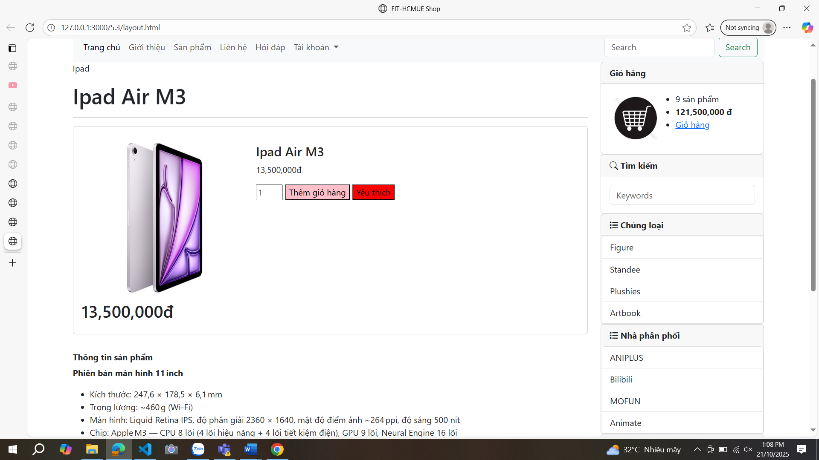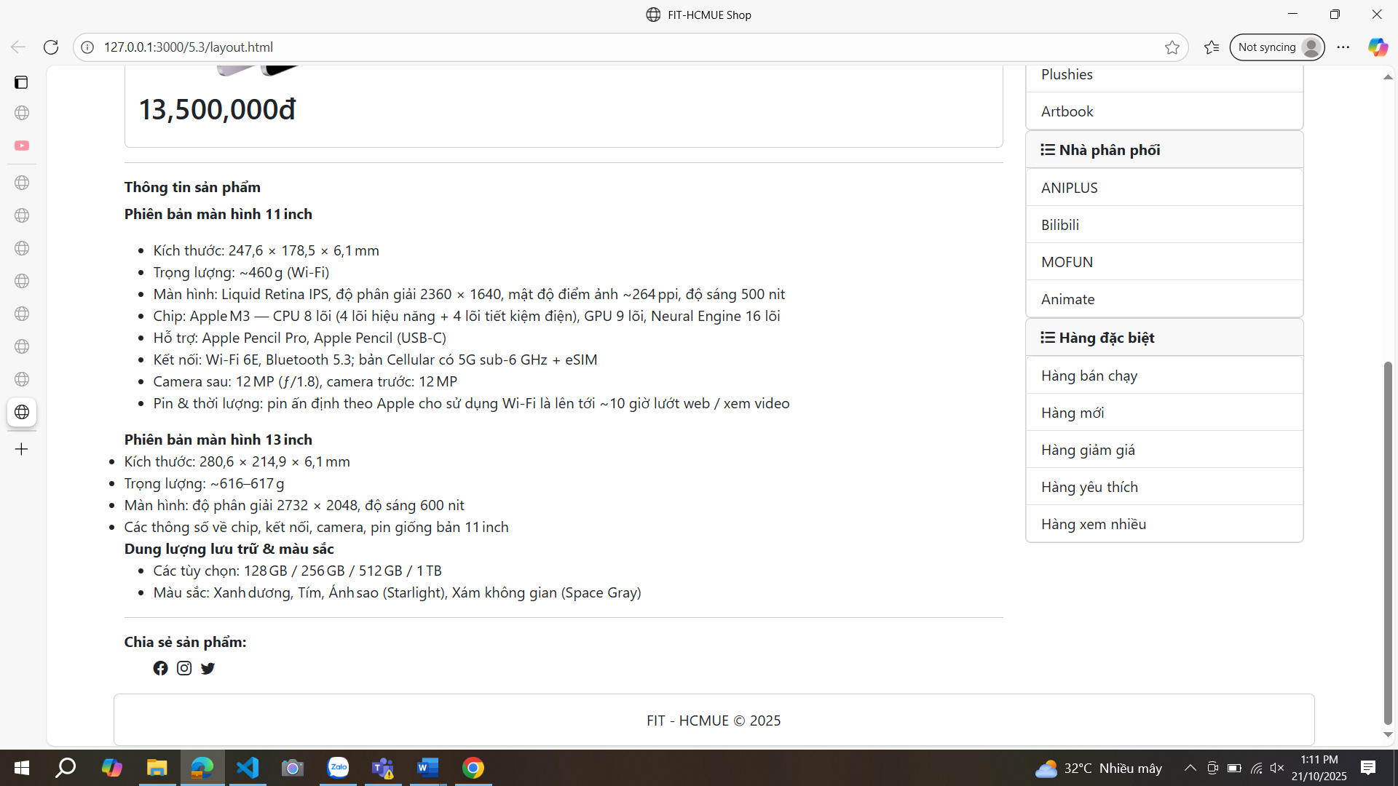số lượng.

Hình 3.1.2.a,b Giao diện của cột trái phần thân của website

+ Cột phải (Sidebar): Hiển thị các thành phần phụ trợ như giỏ hàng, ô tìm kiếm sản phẩm ( Search ), danh sách chủng loại, nhà phân phối, và các loại hàng đặc biệt như hàng mới, hàng giảm giá,..

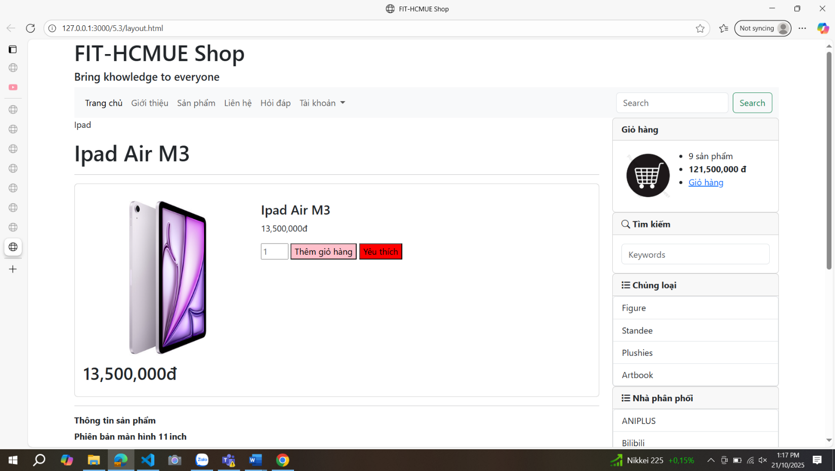 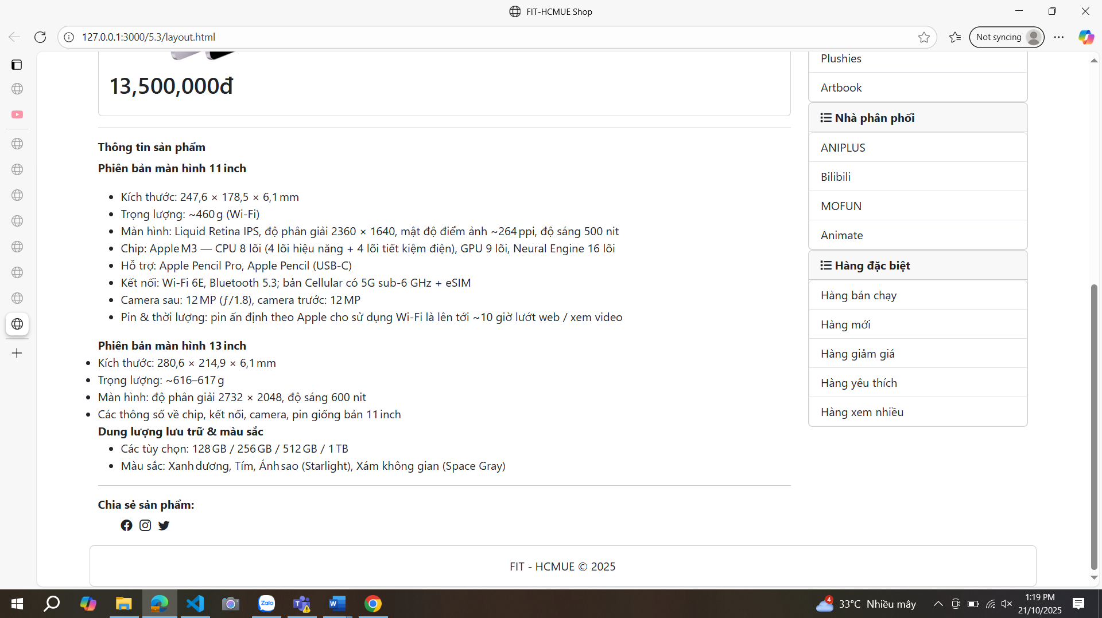

Hình 3.1.3.a,b Giao diện của cột phải phần thân của website

* **Phần cuối trang (Footer):** Được thiết kế đơn giản với dòng chữ bản quyền “FIT - HCMUE © 2025”, thể hiện sự chuyên nghiệp và hoàn thiện của giao diện.

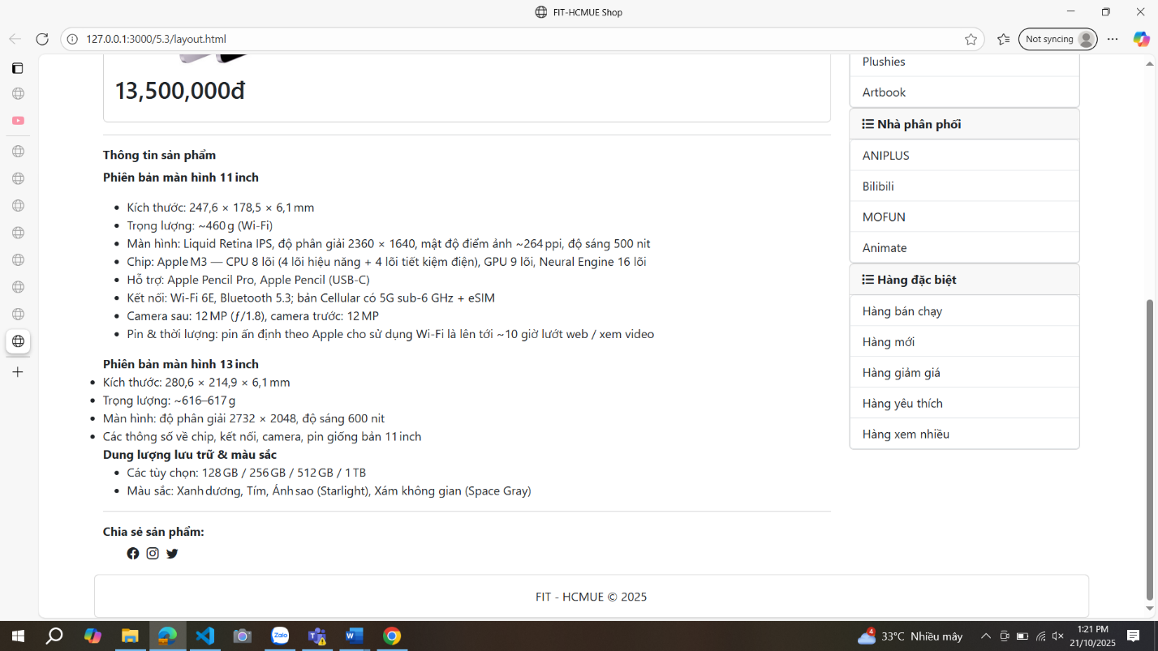

Hình 3.1.4 Giao diện phần cuối trang của website

Toàn bộ trang sử dụng tông màu sáng, nhẹ nhàng, kết hợp với các thành phần Bootstrap giúp giao diện hiển thị linh hoạt trên hiển thị linh hoạt trên các thiết bị (responsive). Bố cục thống nhất, hình ảnh sản phẩm rõ nét và dễ tương tác.

* 1. **Chức năng của trang web**

Website FIT-HCMUE SHOP được xây dựng với các chức năng cơ bản và cần thiết cho một trang bán hàng trực tuyến. Cụ thể bao gồm:

* **Hiển thị danh sách sản phẩm:** Danh sách các sản phẩm (ví dụ: Ipad Air M3) được trình bày theo dạng lưới (grid), mỗi sản phẩm có ảnh, tên và giá bán. Các sản phẩm được phân thành nhiều loại, giúp người dùng dễ tìm kiếm và lựa chọn.
* **Xem chi tiết sản phẩm:** Khi người dùng chọn một sản phẩm, trang sẽ hiển thị thông tin chi tiết bao gồm: hình ảnh lớn, tên sản phẩm, giá, mô tả chi tiết và thông số kỹ thuật. Có thêm các tùy chọn như nhập số lượng, thêm vào giỏ hàng, hoặc đánh dấu là yêu thích.
* **Giỏ hàng:** Giỏ hàng được hiển thị ở cột phải (sidebar) với thông tin số lượng sản phẩm đã chọn và tổng giá trị đơn hàng. Có liên kết để người dùng truy cập trang giỏ hàng và tiếp tục đặt hàng.
* **Tìm kiếm:** Người dùng có thể tìm kiếm sản phẩm theo từ khóa với thanh tìm kiếm bố trí ở phần trên bên phải giao diện.
* **Phân loại sản phẩm:** Cho phép người dùng lọc sản phẩm theo chủng loại (Figure, Standee, Plushies, Artbook), nhà phân phối (ANIPLUS, Bilibili...), hoặc đặc điểm sản phẩm (hàng mới, hàng giảm giá, hàng bán chạy...).
* **Giao diện tương thích trên nhiều thiết bị:** Sử dụng Bootstrap giúp giao diện responsive, hiển thị tốt trên cả điện thoại, máy tính bảng và máy tính để bàn.
  1. **Chức năng nổi bật**

Website FIT-HCMUE SHOP không chỉ cung cấp các chức năng cơ bản của một trang web bán hàng mà còn có một số **điểm nổi bật** đáng chú ý:

* **Giao diện sản phẩm đẹp, trực quan:** Sản phẩm được hiển thị bằng thẻ Bootstrap (card) với bố cục đẹp mắt, đầy đủ ảnh, tên và giá. Người dùng dễ dàng theo dõi và lựa chọn sản phẩm chỉ trong vài giây.
* **Giỏ hàng mini tiện lợi**: Giỏ hàng nhỏ gọn ở cột bên phải hiển thị số lượng sản phẩm và tổng tiền, giúp người dùng luôn theo dõi đơn hàng của mình trong quá trình duyệt web.
* **Trang chi tiết sản phẩm chuyên nghiệp:** Mỗi sản phẩm có một trang chi tiết riêng cung cấp thông tin đầy đủ: mô tả, hình ảnh, thông số kỹ thuật. Có nút chức năng như **“Thêm vào giỏ hàng”** và **“Yêu thích”**, giúp người dùng tương tác trực tiếp với sản phẩm.
  1. **Kết luận**

Trang web **FIT-HCMUE SHOP** là một sản phẩm mô phỏng cơ bản nhưng hiệu quả của một hệ thống bán hàng trực tuyến. Qua việc sử dụng **HTML, CSS và Bootstrap**, trang đã thể hiện được:

* Một **giao diện trực quan, dễ sử dụng** cho người dùng.
* Các **chức năng cần thiết** cho một trang thương mại điện tử như: hiển thị danh sách sản phẩm, chi tiết sản phẩm, tìm kiếm, giỏ hàng, phân loại,...
* Khả năng **tương thích đa thiết bị** nhờ áp dụng responsive design.

Mặc dù chỉ ở mức cơ bản, trang web đã giúp người học hiểu rõ hơn về cách xây dựng và tổ chức một giao diện thương mại điện tử. Đây là bước đầu quan trọng để phát triển các chức năng phức tạp hơn sau này như thanh toán online, quản lý đơn hàng, và hệ thống người dùng.

# **PHẦN 4:** [**Hồ cá vui nhộn**](https://github.com/nguyenhang811/2511COMP180204-TKWeb-5101103031/tree/main/tkweb/6.1.1)

## **4.1 Mô tả giao diện**

Giao diện là một hồ cá dưới đáy đại dương với nền **gradient xanh đậm chuyển xanh nhạt**, tạo cảm giác như đang dưới nước.

**Các thành phần hình ảnh bao gồm:**

* Một cá mập di chuyển theo đường cong.
* Một con rùa biển bơi chậm và ổn định.
* Ba thợ lặn di chuyển theo các hiệu ứng khác nhau.
* Đàn cá vàng bơi theo đường zig-zag.
* Đàn cá mờ di chuyển nhẹ nhàng với hiệu ứng trong suốt.

Các nhân vật đều sử dụng ảnh .jpg và được định vị bằng absolute, kết hợp với animation để di chuyển tự động trong không gian trình duyệt.

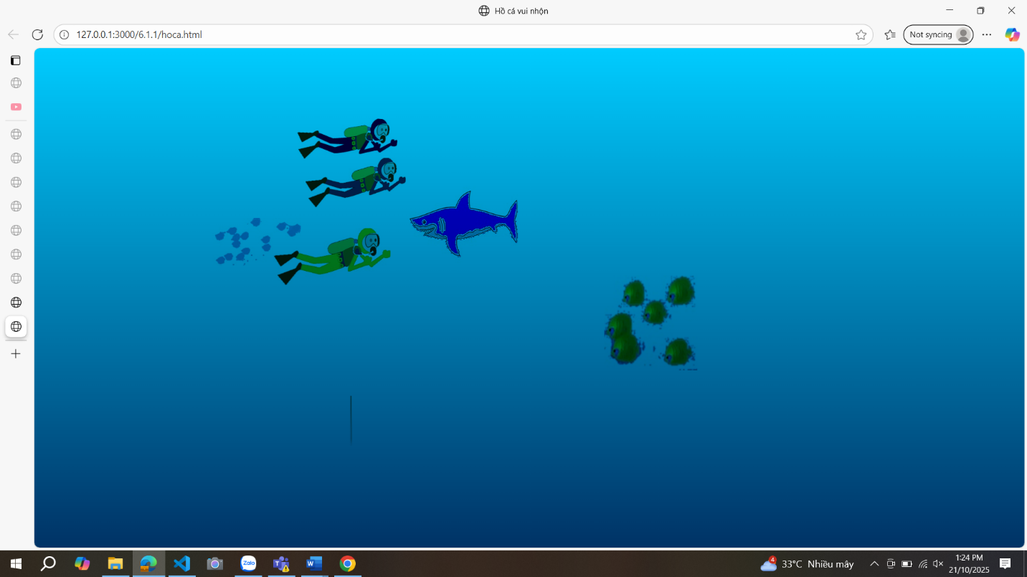

Hinh 4.1 Giao diện của hồ cá vui nhộn

## **4.2 Chức năng của trang web**

Mô phỏng hồ cá chuyển động với các loài sinh vật biển**.**

Các sinh vật trong hồ chuyển động liên tục nhờ các @keyframes animation trong CSS.

Hiệu ứng chuyển động của nhân vật đa dạng như**:**

* Đảo chiều khi quay đầu (scaleX(-1)),
* Tăng kích thước (scale()),
* Quay (rotate()),
* Di chuyển theo nhiều hướng (translateX, translateY).

Giúp người học làm quen với kỹ thuật hoạt họa (animation) trong CSS**.**

## **4.3 Chức năng nổi bật**

**Hiệu ứng hoạt hình mượt mà**: nhờ sử dụng @keyframes với linear và infinite, giúp sinh vật bơi không ngừng.

**Tính tương tác thị giác cao**: Mỗi sinh vật có một chuyển động riêng biệt, tạo nên sự sinh động như một bể cá thực sự.

**Sử dụng mix-blend-mode:** multiply để tăng tính chân thật khi các hình ảnh chồng lên nền nước.

Trang hoàn toàn không dùng JavaScript, chỉ sử dụng HTML và CSS nhưng vẫn đạt hiệu quả thị giác cao.

## **4.4 Kết luận**

Bài tập Hồ cá vui nhộn là một ví dụ điển hình về cách ứng dụng tạo hiệu ứng hoạt hình sinh động chỉ với CSS, không cần JavaScript. Qua bài này, người học:

* Nắm được cách dùng CSS Animation và @keyframes.
* Hiểu rõ về các thuộc tính như transform, position: absolute, và hiệu ứng blend mode.
* Tăng khả năng sáng tạo trong thiết kế giao diện động bằng công cụ đơn giản nhưng hiệu quả cao.

Đây là một bài học thú vị, giúp rèn luyện tư duy thẩm mỹ và kỹ thuật trình bày sinh động cho các sản phẩm web.

# **PHẦN 5:** [**Thiết kế Website Lễ hội Halloween**](https://github.com/nguyenhang811/2511COMP180204-TKWeb-5101103031/tree/main/tkweb/6.1.2)

## **5.1 Mô tả giao diện**

Giao diện web bao gồm **nhiều trang nhỏ**: Trang chủ, Giới thiệu, Hình ảnh, Gian hàng, Đăng ký, Liên hệ.

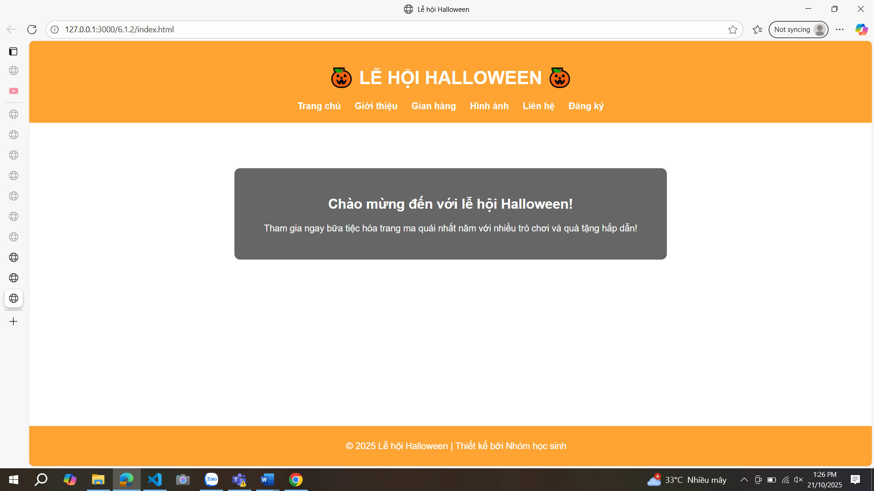

Hình 5.1.1 Giao diện phần đầu của webite

**Tông màu chủ đạo** là cam – đen – trắng, đúng theo phong cách của lễ hội Halloween, tạo không khí huyền bí, kỳ ảo.

Hình 5.1.2 Giao diện tổng quan của website

Giao diện có các phần chính:

* **Header**: Tiêu đề và thanh điều hướng (<nav>) dẫn đến các trang con.
* **Section**: Giới thiệu nội dung, hình ảnh, lời mời tham gia,...
* **Footer**: Thông tin bản quyền, nhóm thiết kế.

Sử dụng hiệu ứng CSS như:

* **Chữ phát sáng**, **nút nổi bật**, **hình ma bay ngang**, **ảnh**, và **nền ảnh cố định** tăng tính sinh động và hấp dẫn cho giao diện.

Có **button tương tác**, hiệu ứng di chuyển hình ảnh (Ghost), khung nhập thông tin,...

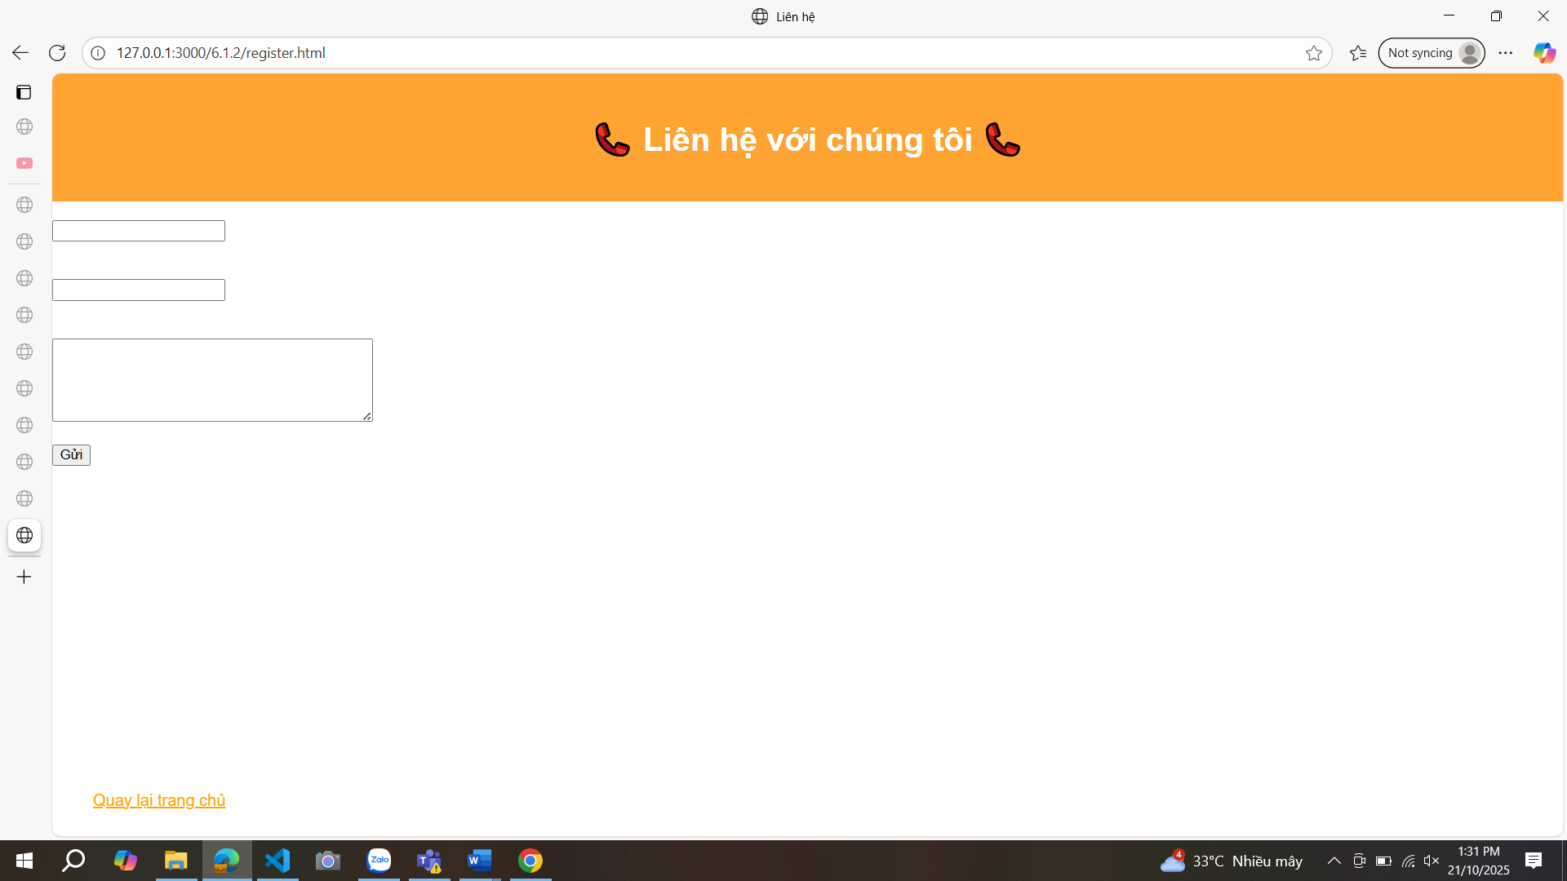

* 1. **Chức năng của trang web**

Trang web phục vụ việc **giới thiệu và quảng bá một lễ hội Halloween giả định**, với các chức năng cơ bản như:

* **Giới thiệu lễ hội**: Lịch sử, mục đích, không khí sự kiện.
* **Thiệp mời**: Nội dung mời tham gia, nhấn nút xác nhận (JS alert).
* **Gian hàng**: Khu vực mô phỏng trưng bày sản phẩm (chưa có chi tiết nhưng có cấu trúc sẵn).
* **Bộ sưu tập ảnh**: Hiển thị các hình ảnh liên quan đến lễ hội.
* **Trang đăng ký / liên hệ**: Nhập thông tin cá nhân, gửi yêu cầu.
* **Điều hướng liên kết**: dễ dàng giữa các trang con bằng menu và nút "quay lại trang chủ".

## **5.3 Chức năng nổi bật**

**Giao diện đậm chất Halloween** với màu sắc nổi bật, hiệu ứng ánh sáng, hình ảnh ma quái.

**Nút tham gia có hiệu ứng hover và alert khi nhấn**, giúp tăng tính tương tác.

**Hình ảnh ma bay động** sử dụng CSS animation (keyframes fly) tạo hiệu ứng chuyển động thú vị.

**Phát nhạc nền tự động** khi truy cập thiệp mời (dùng thẻ <audio autoplay loop hidden>).

**Hình ảnh động, bố trí hợp lý**, giúp người dùng dễ hiểu về nội dung lễ hội.

**Trang liên hệ có form đầy đủ** gồm: tên, email, nội dung, nút gửi.

Giao diện dễ mở rộng thêm các tính năng khác như đặt vé, đăng ký, đếm ngược thời gian,...

* 1. **Kết luận**

Bài tập Website Lễ hội Halloween là một sản phẩm sáng tạo, thực hành thực tế giúp:

* **Luyện tập chia layout web**, sử dụng **HTML5 + CSS3 chuẩn cấu trúc**.
* Áp dụng hiệu quả các thuộc tính như: animation, background, button, form, media...
* Rèn kỹ năng tạo website **nhiều trang liên kết** nội bộ (multi-page website).
* Tạo sự hứng thú và sáng tạo trong việc kết hợp nội dung văn hóa – nghệ thuật vào công nghệ.
* Qua bài này, học sinh có thể **hiểu rõ hơn cách xây dựng một website chủ đề** hoàn chỉnh từ ý tưởng đến thiết kế.

# **PHẦN 6:** [**Thiết kế CV**](https://github.com/nguyenhang811/2511COMP180204-TKWeb-5101103031/tree/main/tkweb/6.1.3)

* 1. **Mô tả giao diện**

**Giao diện được chia làm hai cột chính:**

* Cột trái (40%) với nền màu hồng, chứa ảnh đại diện, giới thiệu bản thân, kỹ năng, thông tin liên hệ và người tham khảo.
* Cột phải (60%) với nền trắng, trình bày tên, chức danh, trình độ học vấn và kinh nghiệm.

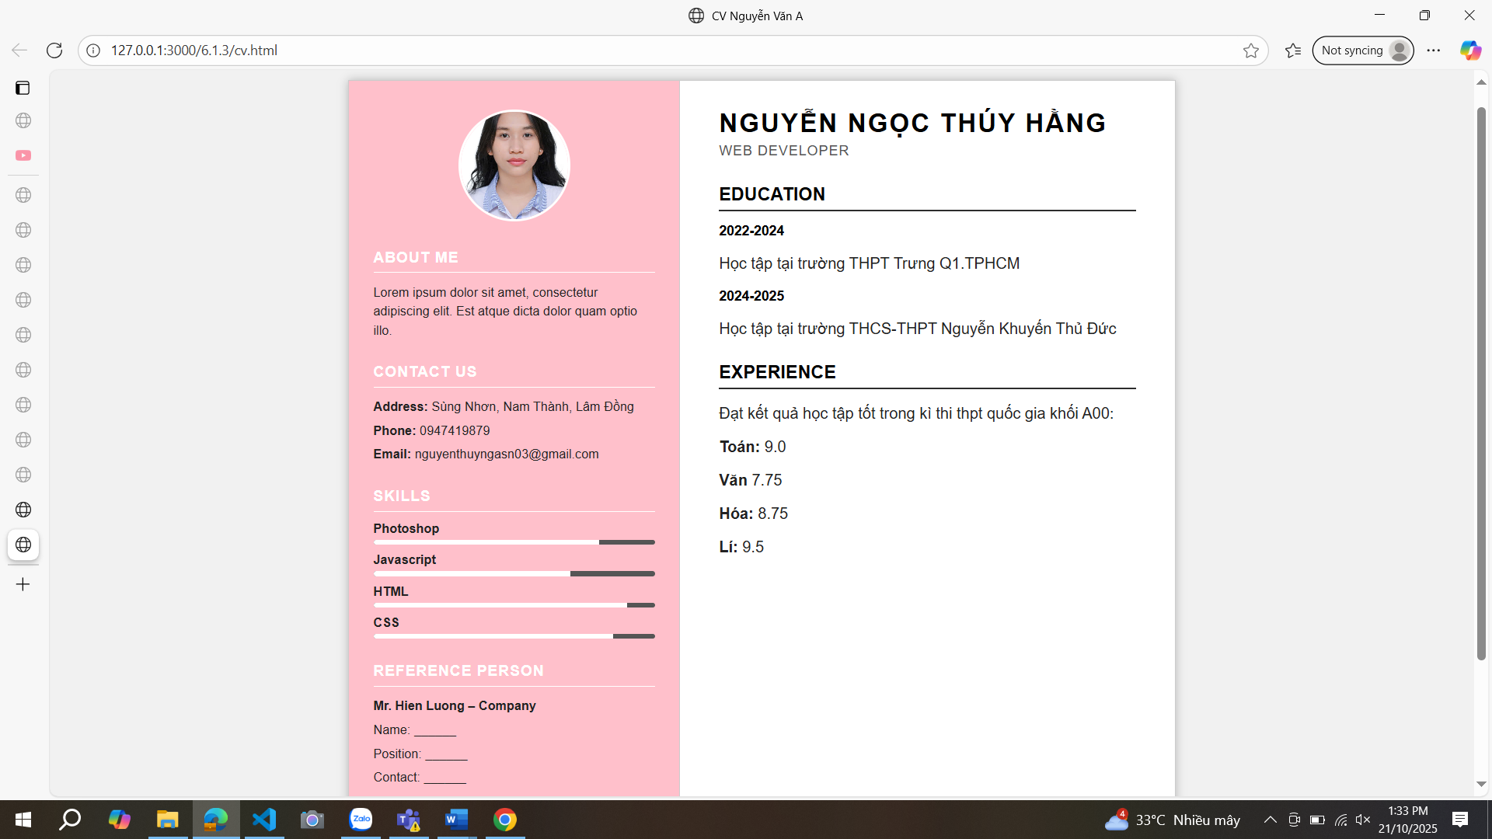

Hình 6.1 Giao diện chính của trang web

Tên và chức danh được hiển thị nổi bật ở đầu cột phải với kiểu chữ in hoa, dễ nhận biết.

Các mục được phân chia bằng các **thẻ <div> có class riêng**, trình bày rõ ràng và khoa học.

Sử dụng font chữ **Arial**, màu sắc nhẹ nhàng giúp dễ đọc, bố cục hợp lý và thẩm mỹ.

## **6.2 Chức năng của trang web**

Trang web giúp tạo và hiển thị CV cá nhân chuyên nghiệp bằng HTML và CSS.

Các nội dung được sắp xếp thành từng phần rõ ràng như:

* Giới thiệu bản thân
* Liên hệ
* Kỹ năng
* Học vấn
* Kinh nghiệm
* Người tham khảo

Thông qua trình duyệt CV có thể dễ dàng in ra hoặc xuất PDF, phù hợp cho mục đích nộp hồ sơ xin việc.

Được tối ưu hiển thị với meta viewport, đảm bảo hiển thị tốt trên nhiều thiết bị.

## **6.3 Chức năng nổi bật**

**Thiết kế responsive đơn giản:** có thể mở trên máy tính hoặc thiết bị di động với cấu trúc dễ theo dõi.

**Thanh kỹ năng (skills)**: được thể hiện bằng thanh tiến trình (<div class="bar">) trực quan, hiển thị % thành thạo.

**Bo tròn bằng CSS**: border-radius: 50% kết hợp đường viền trắng tạo sự nổi bật.

Toàn bộ giao diện sử dụng **chỉ HTML và CSS**, không dùng JavaScript, dễ triển khai và tùy biến cho người mới học.

## **6.4 Kết luận**

**Bài tập Thiết kế CV là một ví dụ thực tiễn giúp người học:**

* Nắm vững cách chia bố cục trang web với HTML div và flexbox.
* Sử dụng hiệu quả CSS để tạo giao diện chuyên nghiệp như các trang web hiện đại.
* Biết cách trình bày thông tin cá nhân rõ ràng, có điểm nhấn.
* Bài tập này không chỉ phục vụ cho việc học, mà còn có thể ứng dụng thực tế trong việc tạo hồ sơ xin việc online, giới thiệu bản thân hoặc portfolio cá nhân.

# **PHẦN 7: Đường dẫn đến các trang web**

## **7.1 Phần 1**

<https://github.com/nguyenhang811/2511COMP180204--TkWeb-5101103031/tree/main/tkweb/1.6>

## **7.2 Phần 2**

<https://github.com/nguyenhang811/2511COMP180204--TkWeb-5101103031/blob/main/tkweb/3.3.html>

## **7.3 Phần 3**

<https://github.com/nguyenhang811/2511COMP180204--TkWeb-5101103031/tree/main/tkweb/5.3>

## **7.4 Phần 4**

<https://github.com/nguyenhang811/2511COMP180204--TkWeb-5101103031/tree/main/tkweb/6.1.1>

## **7.5 Phần 5**

<https://github.com/nguyenhang811/2511COMP180204--TkWeb-5101103031/tree/main/tkweb/6.1.2>

## **7.6 Phần 6**

<https://github.com/nguyenhang811/2511COMP180204--TkWeb-5101103031/tree/main/tkweb/6.1.3>